ЕГЭ и ОГЭ 2021

ОБЩАЯ ИНФОРМАЦИЯ О ЕГЭ
Единый государственный экзамен (ЕГЭ) с 2009 года является основной формой государственной итоговой аттестации выпускников XI (XII) классов школ Российской Федерации, а также формой вступительных испытаний в вузы в Российской Федерации.
ЕГЭ организуется и проводится Федеральной службой по надзору в сфере образования и науки (Рособрнадзор) совместно с органами исполнительной власти субъектов Российской Федерации, осуществляющими государственное управление в сфере образования во всех субъектах Российской Федерации, а также в иностранных государствах для выпускников образовательных учреждений при посольствах, военных частях Российской Федерации и др.
ЕГЭ позволяет:

- объективно оценить знания;
- существенно снизить психологическую нагрузку, так как результаты ЕГЭ засчитываются одновременно как итоги школьной аттестации и вступительных испытаний в организации высшего образования;
- поступить в любые вузы России независимо от места жительства.
Особенности ЕГЭ:

- единое расписание;
- единые правила проведения;
- использование заданий стандартизированной формы (КИМ);
- использование специальных бланков для оформления ответов на задания;
- проведение письменно на русском языке (за исключением ЕГЭ по иностранным языкам).
Информация, опубликованная на портале, поможет качественно подготовиться к ЕГЭ.

На нашем портале можно:

- ознакомиться с порядком проведения ЕГЭ,
- потренироваться в заполнении бланков,
- ознакомиться с демоверсиями заданий,
- прослушать рекомендации по сдаче ЕГЭ по всем предметам, включая процедуру экзамена и правила подачи апелляций.
Здесь публикуются новости о ЕГЭ и актуальные документы.
После сдачи ЕГЭ, на данном портале Вы также можете узнать свои результаты.

ОСНОВНЫЕ СВЕДЕНИЯ О ЕГЭ
Единый государственный экзамен (ЕГЭ) — это форма государственной итоговой аттестации по образовательным программам среднего общего образования (ГИА).
При проведении ЕГЭ используются контрольные измерительные материалы (КИМ), представляющие собой комплексы заданий стандартизированной формы, а также специальные бланки для оформления ответов на задания.
ЕГЭ проводится письменно на русском языке (за исключением ЕГЭ по иностранным языкам).
Для проведения ЕГЭ на территории Российской Федерации и за ее пределами предусматривается единое расписание экзаменов.
На территории Российской Федерации ЕГЭ организуется и проводится Федеральной службой по надзору в сфере образования и науки (Рособрнадзором) совместно с органами исполнительной власти субъектов Российской Федерации, осуществляющих государственное управление в сфере образования (ОИВ).
За пределами территории Российской Федерации ЕГЭ проводится Рособрнадзором совместно с учредителями российских образовательных организаций, расположенных за пределами территории Российской Федерации, имеющих государственную аккредитацию и реализующих основные образовательные программы среднего общего образования, и загранучреждениями Министерства иностранных дел Российской Федерации, имеющими в своей структуре специализированные структурные образовательные подразделения.
УЧАСТНИКИ ЕГЭ
К ЕГЭ как форме ГИА допускаются обучающиеся, не имеющие академической задолженности, в том числе за итоговое сочинение (изложение), и в полном объеме выполнившие учебный план или индивидуальный учебный план (имеющие годовые отметки по всем учебным предметам учебного плана за каждый год обучения по образовательной программе среднего общего образования не ниже удовлетворительных).
Вправе добровольно сдавать ГИА в форме ЕГЭ:
- обучающиеся с ограниченными возможностями здоровья, обучающиеся дети-инвалиды и инвалиды по образовательным программам среднего общего образования;
- обучающиеся по образовательным программам среднего общего образования в специальных учебно-воспитательных учреждениях закрытого типа, а также в учреждениях, исполняющих наказание в виде лишения свободы;
- обучающиеся, получающие среднее общее образование в рамках освоения образовательных программ среднего профессионального образования, в том числе образовательных программ среднего профессионального образования, интегрированных с образовательными программами основного общего и среднего общего образования;
- обучающиеся по образовательным программам среднего общего образования в 2014 - 2018 годах в образовательных организациях, расположенных на территориях Республики Крым и города федерального значения Севастополя.
Имеют право участвовать в ЕГЭ:

- выпускники прошлых лет (лица, освоившие образовательные программы среднего общего образования в предыдущие годы и имеющие документ об образовании, подтверждающий получение среднего общего образования (или образовательные программы среднего (полного) общего образования - для лиц, получивших документ об образовании, подтверждающий получение среднего (полного) общего образования, до 1 сентября 2013 года);
- обучающиеся по образовательным программам среднего профессионального образования;
- обучающиеся, получающие среднее общее образование в иностранных образовательных организациях, в том числе при наличии у них действующих результатов ЕГЭ прошлых лет.
Обучающиеся, освоившие образовательную программу среднего общего образования в форме самообразования или семейного образования, либо обучавшиеся по не имеющей государственной аккредитации образовательной программе среднего общего образования, вправе пройти экстерном ГИА в организации, осуществляющей образовательную деятельность по имеющей государственную аккредитацию образовательной программе среднего общего образования. Указанные обучающиеся допускаются к ГИА при условии получения ими отметок не ниже удовлетворительных на промежуточной аттестации, в том числе за итоговое сочинение (изложение).
ПРЕДМЕТЫ ЕГЭ
ЕГЭ проводится по 15 общеобразовательным предметам:

- Русский язык
- Математика (базовая и профильная)
- Физика
- Химия
- История
- Обществознание
- Информатика и информационно-коммуникационные технологии (ИКТ)
- Биология
- География
- Иностранные языки (английский, немецкий, французский, китайский и испанский языки)
- Литература
Для получения аттестата выпускники текущего года сдают обязательные предметы — русский язык и математику базового либо профильного уровня. Другие учебные предметы ЕГЭ выпускники сдают на добровольной основе по своему выбору для поступления в образовательные организации высшего образования.
Для иных категорий участников выбор предметов должен зависеть от планируемой специальности (направления подготовки) для продолжения образования в образовательных организациях высшего образования. Перечень вступительных испытаний в вузах по каждой специальности (направлению подготовки) определен соответствующим приказом Минобрнауки России.
СРОКИ ПРОВЕДЕНИЯ ЕГЭ
Для проведения ЕГЭ на территории Российской Федерации и за ее пределами предусматривается единое расписание экзаменов. По каждому учебному предмету устанавливается продолжительность проведения экзаменов.
- Приказ Минпросвещения России и Рособрнадзора от 10 января 2019 г. № 9/18 «Об утверждении единого расписания и продолжительности проведения единого государственного экзамена по каждому учебному предмету, требований к использованию средств обучения и воспитания при его проведении в 2019 году»
- Приказ Минпросвещения России и Рособрнадзора от 10 января 2019 г. № 8/17 «Об утверждении единого расписания и продолжительности проведения государственного выпускного экзамена по образовательным программам основного общего и среднего общего образования по каждому учебному предмету, требований к использованию средств обучения и воспитания при его проведении в 2019 году»
ЗАДАНИЯ ЕГЭ
Экзаменационные задания ЕГЭ — контрольные измерительные материалы (КИМ) представляют собой комплексы заданий стандартизированной формы, выполнение которых позволяет установить уровень освоения федерального государственного образовательного стандарта.
КИМ разрабатываются Федеральным институтом педагогических измерений (ФИПИ).
С документами, регламентирующими структуру и содержание КИМ (кодификаторами, спецификациями), а также с демонстрационными вариантами ЕГЭ по каждому предмету, можно ознакомиться в разделе «Демонстрационные варианты ЕГЭ».
КИМ включают в себя задания с кратким и развернутым ответами.
При проведении ЕГЭ по иностранным языкам в состав экзамена включен раздел «Говорение», устные ответы на задания которого записываются на аудионосители. Выбор участником ЕГЭ данного раздела является добровольным.
ВНИМАНИЕ!
Информация, содержащаяся в контрольных измерительных материалах, используемых при проведении государственной итоговой аттестации, относится к информации ограниченного доступа. Лица, привлекаемые к проведению ЕГЭ, а в период проведения ЕГЭ также лица, сдававшие ЕГЭ, несут в соответствии с законодательством Российской Федерации ответственность за разглашение содержащихся в КИМ сведений.
Факт опубликования КИМ в Интернет свидетельствует о наличии признаков следующих правонарушений:

- Разглашение информации ограниченного доступа, к которой относятся КИМ (статья 13.14 Кодекса Российской Федерации об административных правонарушениях, часть 11 статьи 59 федерального закона Российской Федерации от 29.12.2012 №273-ФЗ «Об образовании в Российской Федерации»);
- Нарушение установленного законодательством Российской Федерации в области образования порядка проведения государственной итоговой аттестации (статья 19.30 Кодекса Российской Федерации об административных правонарушениях).
РЕЗУЛЬТАТЫ ЕГЭ
При проведении ГИА в форме ЕГЭ (за исключением ЕГЭ по математике базового уровня) используется стобалльная система оценки.
По каждому предмету ЕГЭ установлено минимальное количество баллов, преодоление которого подтверждает освоение образовательной программы среднего общего образования.
По завершении проверки экзаменационных работ председатель ГЭК рассматривает результаты ЕГЭ по каждому учебному предмету и принимает решение об их утверждении, изменении и (или) аннулировании.
Утверждение результатов ЕГЭ осуществляется в течение 1 рабочего дня с момента получения результатов проверки экзаменационных работ.
После утверждения результаты ЕГЭ в течение 1 рабочего дня передаются в образовательные организации, а также органы местного самоуправления, осуществляющие управление в сфере образования, учредителям и загранучреждениям для ознакомления обучающихся, выпускников прошлых лет с утвержденными председателем ГЭК результатами ЕГЭ.
График обработки экзаменационных работ - Основной период

График обработки экзаменационных работ - сентябрьские сроки
Ознакомление обучающихся, выпускников прошлых лет с утвержденными председателем ГЭК результатами ЕГЭ по учебному предмету осуществляется в течение одного рабочего дня со дня их передачи в организации, осуществляющие образовательную деятельность, а также органы местного самоуправления, осуществляющие управление в сфере образования, учредителям и загранучреждениям. Указанный день считается официальным днем объявления результатов ЕГЭ.
Апелляция о несогласии с выставленными баллами подается в течение двух рабочих дней после официального дня объявления результатов ГИА по соответствующему учебному предмету.
Обучающиеся подают апелляцию в письменной форме в организацию, осуществляющую образовательную деятельность, которой они были допущены в установленном порядке к ГИА.
Выпускники прошлых лет и другие категории участников ЕГЭ подают апелляцию в письменной форме в места, в которых они были зарегистрированы на сдачу ЕГЭ, а также в иные места, определенные регионом.
Результаты ЕГЭ каждого участника заносятся в федеральную информационную систему, бумажных свидетельств о результатах ЕГЭ не предусмотрено.
Срок действия результатов - 4 года, следующих за годом получения таких результатов.
НЕУДОВЛЕТВОРИТЕЛЬНЫЙ РЕЗУЛЬТАТ
Если участник ЕГЭ (выпускник текущего года) получит результат ниже установленного минимального количества баллов по одному из обязательных учебных предметов, он имеет право на повторную сдачу в дополнительные сроки, предусмотренные единым расписанием.
В случае если участник ЕГЭ (все категории) не получает минимального количества баллов ЕГЭ по выборным предметам, пересдача ЕГЭ для таких участников ЕГЭ предусмотрена только через год.

ПРОВЕРИТЬ РЕЗУЛЬТАТЫ ЕГЭ
Видеоуроки для работников ППЭ
Видео
Информационные плакаты ЕГЭ
Информационные плакаты ГИА
Расписание ГИА
Бланки ЕГЭ
Соответствие первичных и тестовых баллов
Все о ЕГЭ можно посмотреть на официальном сайте
Брошюра "Я сдам ЕГЭ"
Участникам ЕГЭ
ДОКУМЕНТЫ
Контакты, телефоны доверия

Файлы
- Методические рекомендации по организации подготовки обучающихся к ГИА в условиях сложившейся эпидемиологической ситуации (1.44 MiB)
- Внимание от РЦОИ!! (448.15 KiB)
- График онлайн лекций по ЕГЭ (207.6 KiB)

Итоговое собеседование

ГИА-9
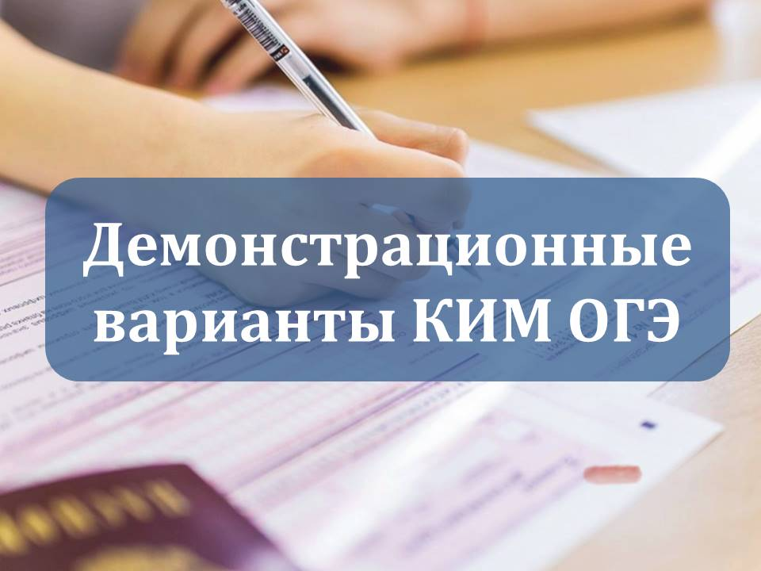

Государственная итоговая аттестация по образовательным программам основного общего образования (ГИА) проводится в целях определения соответствия результатов освоения обучающимися образовательных программ основного общего образования соответствующим требованиям федерального государственного образовательного стандарта основного общего образования.
ГИА проводится:
- в форме основного государственного экзамена (ОГЭ) с использованием контрольных измерительных материалов, представляющих собой комплексы заданий стандартизированной формы (КИМ), — для обучающихся образовательных организаций, в том числе иностранных граждан, лиц без гражданства, в том числе соотечественников за рубежом, беженцев и вынужденных переселенцев, освоивших образовательные программы основного общего образования в очной, очно-заочной или заочной формах, лиц, обучающихся в образовательных организациях, расположенных за пределами территории Российской Федерации и реализующих имеющие государственную аккредитацию образовательные программы основного общего образования, и загранучреждениях Министерства иностранных дел Российской Федерации, имеющих в своей структуре специализированные структурные образовательные подразделения, а также для экстернов, допущенных в текущем году к ГИА;
- в форме государственного выпускного экзамена (ГВЭ) с использованием текстов, тем, заданий, билетов — для обучающихся, осваивающих образовательные программы основного общего образования в специальных учебно-воспитательных учреждениях закрытого типа, а также в учреждениях, исполняющих наказание в виде лишения свободы, а также для обучающихся с ограниченными возможностями здоровья, обучающихся — детей-инвалидов и инвалидов, осваивающих образовательные программы основного общего образования;
- в форме, устанавливаемой органами исполнительной власти субъектов Российской Федерации, осуществляющими государственное управление в сфере образования (ОИВ), — для обучающихся образовательных организаций, изучавших родной язык из числа языков народов Российской Федерации (родной язык) и литературу народов России на родном языке из числа языков народов Российской Федерации (родная литература) и выбравших экзамен по родному языку и (или) родной литературе для прохождения ГИА на добровольной основе.

ГИА проводится как на территории Российской Федерации, так и за ее пределами.
Для участия в ГИА необходимо подать в образовательную организацию заявление с указанием выбранных учебных предметов до 1 марта (включительно).
В связи с сохранением неблагоприятной эпидемиологической ситуации на территории Российской Федерации и за ее пределами, связанной с распространением новой коронавирусной инфекции, технологическая схема проведения ОГЭ в 2021 году меняется.
! ОСОБЕННОСТИ 2021 ГОДА
Для получения аттестата об основном общем образовании выпускникам
2021 года необходимо сдать ОГЭ по двум учебным предметам: русскому языку и математике (обязательным учебным предметам). Экзамены по учебным предметам по выбору в 2021 году не проводятся.
Обучающиеся 9 классов также пишут итоговую контрольную работу (из числа учебных предметов, по которым проводился ГИА-9 по выбору: физика, химия, информатика, биология, история, география, иностранные языки (английский, немецкий, французский, испанский), обществознание, литература) до начала проведения основного периода ГИА-9.
Учебный предмет, по которому будет проведена контрольная работа, выбирает участник ГИА-9, в том числе исходя из дальнейшей образовательной траектории.
Рекомендуем следить за новостями на нашем сайте.

ГИА-11
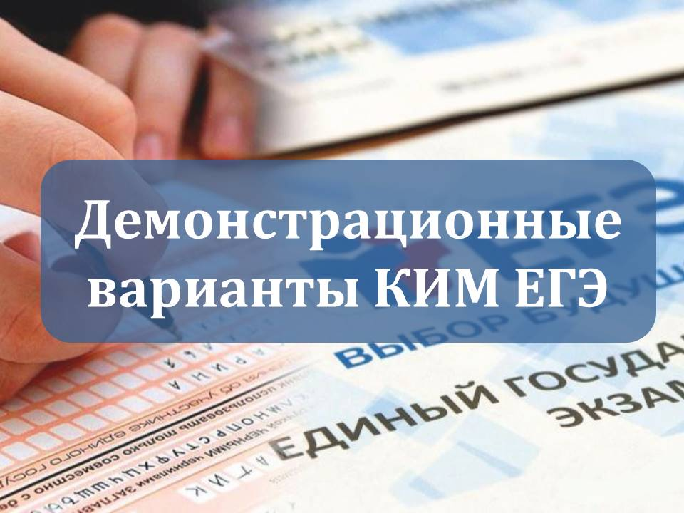

Государственная итоговая аттестация по образовательным программам среднего общего образования (ГИА-11), завершающая освоение имеющих государственную аккредитацию основных образовательных программ среднего общего образования, является обязательной.
Экзамены по всем учебным предметам (за исключением иностранных языков) проводятся на русском языке.
На территории Российской Федерации ГИА-11 организуется и проводится Рособрнадзором совместно с органами исполнительной власти субъектов Российской Федерации, осуществляющих государственное управление в сфере образования.
За пределами территории Российской Федерации ГИА-11 проводится Рособрнадзором совместно с учредителями российских образовательных организаций, расположенных за пределами территории Российской Федерации, имеющих государственную аккредитацию и реализующих основные образовательные программы среднего общего образования, и загранучреждениями Министерства иностранных дел Российской Федерации, имеющими в своей структуре специализированные структурные образовательные подразделения.
В связи с сохранением неблагоприятной эпидемиологической ситуации на территории Российской Федерации и за ее пределами, связанной с распространением новой коронавирусной инфекции, технологическая схема проведения ЕГЭ меняется.
! ОСОБЕННОСТИ 2021 ГОДА
Для получения аттестата о среднем общем образовании выпускникам 11-х классов:
не планирующим поступать в вузы, достаточно сдать экзамены по двум обязательным учебным предметам (русскому языку и математике) в форме государственного выпускного экзамена;
планирующим поступать в вузы, необходимо сдать экзамен по одному обязательному учебному предмету (русскому языку) в форме ЕГЭ.
ЕГЭ по математике базового уровня в 2021 году не проводится.
ЕГЭ по математике профильного уровня и остальные предметы по выбору выпускники выбирают по необходимости для предоставления результатов ЕГЭ при приеме на обучение по образовательным программам высшего образования — программам бакалавриата и программам специалитета.
Рекомендуем следить за новостями на нашем сайте.

Искать:ПОИСК

- ГИА
  - ГИА-9
  - ГИА-11
    - Полномочия Рособрнадзора
    - Итоговое сочинение (изложение)
    - Как участвовать в ГИА-11
    - Расписание ГИА-11
    - Результаты
    - Общественное наблюдение
    - Участники ЕГЭ с ОВЗ, дети-инвалиды и инвалиды
    - ЕГЭ за пределами территории Российской Федерации
    - Контакты
    - Полезная информация
    - Документы
    - Демонстрационные варианты ГИА-11
2021 © Рособрнадзор При перепечатке и копировании материалов сайта ссылка на Рособрнадзор является обязательной (условия использования сайта)
- Телефон: +7 (495) 984 89 19Email: pochta@obrnadzor.gov.ru
- 127, ул.Садовая-Сухаревская, д.16, К-51, ГСП-4
Карта проезда
- 115162, г.Москва, ул.Шабол

